Cadena logística de productos hortofrutícolas fraccionados (Manzana)

Exportación Sistema Portuario Valparaíso
Tabla de Contenidos
Cadena logística de productos hortofrutícolas fraccionados (Manzana) 1
Exportación Sistema Portuario Valparaíso 1
1 Citación Carga 15
1.1 Citación de Carga 16
1.1.1 Elementos del proceso 16
1.1.1.1 Inicio 16
1.1.1.2 Solicita Booking 16
1.1.1.3 Solicitud Recepcionada 16
1.1.1.4 Proceso Aceptación Solicitud 16
1.1.1.5 Genera Booking 17
1.1.1.6 Genera Instructivo de Embarque 17
1.1.1.7 Obtiene Datos DUS 17
1.1.1.8 Registra Datos DUS 18
1.1.1.9 DUS AT 18
1.1.1.10 Solicita Transporte CAM Thermo 18
1.1.1.11 Recepciona Solicitud Transporte 19
1.1.1.12 Asigna Transporte 19
1.1.1.13 Transporte Asignado 19
1.1.1.14 Viaje a lugar consolidación 19
1.1.1.15 Camión en lugar Consolidación 20
1.1.1.16 No asigna Transporte 20
1.1.1.17 Registra Booking 20
1.1.1.18 Booking Anunciado 20
1.1.1.19 Registra Booking 20
1.1.1.20 Booking Anunciado 21
1.1.1.21 Consolida información 21
1.1.1.22 Listado Booking Carga 21
1.1.1.23 Genera Citaciones de Carga 21
1.1.1.24 Citaciones de Carga OK 22
1.1.1.25 Solicitud Rechazada 22
1.1.1.26 Instructivo de Carga 22
1.1.1.27 DUS AT 22
1.1.1.28 Instructivo de Carga 22
1.1.1.29 Booking Carga General 22
2 Preparación Embarque y Transporte 23
2.1 Preparación Embarque y Transporte 24
2.1.1 Elementos del proceso 24
2.1.1.1 Ítem de Cargas 24
2.1.1.2 Prepara Carga Para envío 24
2.1.1.3 Carga para envío OK 25
2.1.1.4 Control Orígen (Distancia) 25
2.1.1.5 Envío Aprobado SAG 25
2.1.1.6 Camión Thermo en planta 25
2.1.1.7 Consolidación Envío en Camión Thermo 26
2.1.1.8 Camión Thermo Consolidado 26
2.1.1.9 Preparación Despacho 27
2.1.1.10 Despacho OK 27
2.1.1.11 Viaje a Puerto 27
2.1.1.12 Camión Consolidado a Puerto 27
2.1.1.13 Recepción Mix Documentos 28
2.1.1.14 Genera Matriz de B/L 28
2.1.1.15 Matriz de B/L Generada 29
2.1.1.16 Repción Mix Documentos 29
2.1.1.17 Registra en sistemas Documentos de Despacho 29
2.1.1.18 Planilla Despacho Registrada 30
2.1.1.19 Unidad de Carga Creada en SIZEAL 30
2.1.1.20 Genera Match con Citación de Carga 30
2.1.1.21 Genera Match CC? 30
2.1.1.22 Cargas con Match Citación de Carga 30
2.1.1.23 Cargas Sin Match CC 30
2.1.1.24 Planilla de Despacho Registrada en Multipuerto 30
2.1.1.25 Envíos Rechazados 30
2.1.1.26 Planilla Despacho 31
2.1.1.27 Anexo Pallets 31
2.1.1.28 Guía Despacho 31
3 Control 32
3.1 Control 33
3.1.1 Elementos del proceso 33
3.1.1.1 De Camión Consolidado a Puerto 33
3.1.1.2 Ingreso ZEAL 33
3.1.1.3 Unidad Carga OK? 34
3.1.1.4 Camión Rechazado 34
3.1.1.5 Camión Thermo Recepcionado (S,O,D) 34
3.1.1.6 Parking Zona Transición 34
3.1.1.7 Camión Thermo Parqueado 34
3.1.1.8 Entrega Documentación Original 34
3.1.1.9 Documentación con Embarcador 35
3.1.1.10 Registro Información Sistemas Embarcador 35
3.1.1.11 Información Registrada 36
3.1.1.12 Presentación Documentación en SAG 36
3.1.1.13 Documentación Recepcionada 36
3.1.1.14 Validación Documentación 36
3.1.1.15 Aprobación Avance Camión Thermo Zona Inspección Origen 37
3.1.1.16 Comunica Avance Camión Zona IO 37
3.1.1.17 Conductor Notificado 37
3.1.1.18 Avance Camión Zona IO 37
3.1.1.19 Camión en Zona IO 38
3.1.1.20 Coordinación Inspector 38
3.1.1.21 Inspector en Zona IO 38
3.1.1.22 Ejecución Inspección 38
3.1.1.23 Inspección OK? 39
3.1.1.24 Camión Liberado SAG (F) 39
3.1.1.25 Camión Thermo Avanza Zona Disponible 39
3.1.1.26 Camión con F ok en zona disponible 39
3.1.1.27 Carga Camión Thermo Rechazado 39
3.1.1.28 Camión Carga Rechazado 40
3.1.1.29 Notificación Ingreso Camión Thermo 40
4 Visacion Pre-Terminal 41
4.1 Visación Pre-Terminal 42
4.1.1 Elementos del proceso 42
4.1.1.1 Camión Fiscalización SAG OK 42
4.1.1.2 Procesa Camión disponble 42
4.1.1.3 Camión Disponible Solicitud Agente Responsable 42
4.1.1.4 Solicita Camión Disponible 42
4.1.1.5 Camión Solicitado 43
4.1.1.6 Aprueba Solicitud Agente Responsable 43
4.1.1.7 Camión Solicitado a ZEAL 44
4.1.1.8 Recibe Solicitud Bajada 44
4.1.1.9 Condiciones Despacho Camión OK 44
4.1.1.10 Notifica Conductor Camión Thermo bajada Terminal 44
4.1.1.11 Conductor Notificado 44
4.1.1.12 Avanza Camión Salida ZEAL 45
4.1.1.13 Camión en Puerta ZEAL 45
4.1.1.14 Despacho Puerta ZEAL 45
4.1.1.15 Camión en RUTA 45
5 Gestión Portuaria 46
5.1 Gestión Portuaria 47
5.1.1 Elementos del proceso 47
5.1.1.1 Camión Confirmado en Ruta 47
5.1.1.2 Ingreso a Terminal 47
5.1.1.3 Camion Thermo consolidado confirmado en Terminal 47
5.1.1.4 Asignar Zona Espera Desconsolidado 48
5.1.1.5 Camión Thermos en Zona Desconsolidado 48
5.1.1.6 Embarcar 48
5.1.1.7 Pallets Embarcados 49
5.1.1.8 Generación Documentación Embarque 49
5.1.1.9 Pallets Embarcados 49
5.1.1.10 Registro DUS II Envío 49
5.1.1.11 DUS Legalizado II Envío 49
5.1.1.12 Certificado Origen 49
5.1.1.13 Transporte Liberado 49
5.1.1.14 Matriz B/L 49
5.1.1.15 Conocimiento B/L 49
5.1.1.16 Manifiesto Embarque 49
6 Recursos/actores 51
6.1 AGENTE DE ADUANA (AGA) (Rol) 51
6.2 Exportador (Rol) 51
6.3 AG./Cía. Naviera (Rol) 51
6.4 AGENTE RESPONSABLE (Rol) 51
6.5 EMPRESA DE TRANSPORTE (Rol) 51
6.6 TERMINAL PORTUARIO (Rol) 51
6.7 SAG (Rol) 52
6.8 ZEAL (Rol) 52
6.9 Transporte (Rol) 52
6.10 Embarcador (Rol) 52

NOTACIÓN

Eventos
Símbolo | Descripción
 | Evento de Inicio: Indica el comienzo del proceso o sub-proceso.
 | Evento de Inicio Múltiple: Indica que el comienzo del proceso o Subproceso puede gatillarse por más de un evento.
 | Evento de Inicio por Mensaje: Indica que el comienzo del proceso o Subproceso puede gatillarse por la recepción de un mensaje. Por lo general no contienen actor ni descripción pues son acciones que se describen por si solas.
 | Evento Intermedio de envío de Mensajes: Corresponde al envío de un mensaje cuando el flujo pasa por él. Por lo general no contienen actor ni descripción pues son acciones que se describen por si solas.
 | Evento Intermedio de recepción de Mensajes: Corresponde a la espera de la recepción de un mensaje, el flujo continúa solo sí llega un mensaje. Por lo general no contienen actor ni descripción pues son acciones que se describen por si solas.
 | Evento Intermedio de Tiempo: Indica la espera de un tiempo para continuar con el flujo. Por lo general no contienen actor ni descripción pues son acciones que se describen por si solas.
 | Evento de Fin: Indica el fin del proceso o sub-proceso. Por lo general no contienen actor ni descripción pues son acciones que se describen por si solas.
 | Evento de Término: Indica que el proceso principal termina en forma definitiva, independiente de que exista otros flujos en paralelo. Por lo general no contienen actor ni descripción pues son acciones que se describen por si solas.
Actividades
Símbolo | Descripción
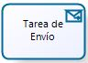 | Tarea de Envío: Corresponde a las tareas que el usuario realiza para enviar mensajes.
 | Sub-Proceso: Corresponde a un proceso llamado dentro otro proceso, es decir, un conjunto de tareas que se ejecutan dentro del contexto del proceso principal.
 | Subproceso Múltiples Instancias: Corresponde a un proceso llamado dentro otro proceso, es decir, un conjunto de tareas que se ejecutan dentro del contexto del proceso, las cuales se realizan múltiples veces.
 | Subproceso en Color Degradado: Corresponde a un proceso llamado dentro otro proceso que no está modelado, es decir, hace referencia a un conjunto de tareas descritas fuera del alcance de este documento.
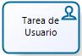 | Tarea de Usuario: Corresponde a las tareas que requieren la intervención de un usuario, las cuales son apoyadas por algún tipo de sistema o aplicación.
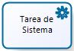 | Tarea de Sistema: Corresponde a las tareas que se ejecutan en forma automática, es decir, sin la intervención o con intervención en sistema de un usuario.
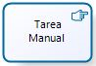 | Tarea Manual: Corresponde a las tareas que el usuario realiza en forma manual, es decir, no se utiliza ningún tipo de sistema o aplicación.
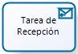 | Tarea de Recepción: Corresponde a las tareas que el usuario realiza para recepcionar mensajes.
Gateway
Símbolo | Descripción
 | Compuerta exclusiva: Corresponde a las decisiones que determinan la corriente del flujo.
 | Compuerta paralela: Indica que la corriente del flujo continuará por cada una de las salidas de la compuerta.
 | Compuerta inclusiva: Indica que la corriente del flujo continuará por al menos una de las salidas de la compuerta.
Artefactos
Símbolo | Descripción
 | Comentario: Representa un comentario en el modelos sobre algún elemento de éste
 | Documento: Representa un documento físico el cual se puede elaborar desde una actividad o ser usado de entrada en otra.
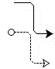 | Conectores: De flujo y de Información, indican secuencia de actividades o información.
 | Transición Color Verde: Indica el flujo documental de eventos.
 | Transición Color Rojo: Indica el flujo físico de eventos.

GLOSARIO

Término | Descripción
Almacén Comercial | Estas empresas operan a continuación de los embaladores. Para el caso de carga refrigerada se requieren de bodegas con mecanismos de control térmico que garanticen las condiciones óptimas para la preservación de las mismas. Para lo cual mantienen cámaras de frío antes del transporte al extranjero.
Aforo | Se refiere a la fiscalización de una determinada carga, puede ser físico (examinar la carga) o documental que los documentos relacionados a la carga estén ok dependiendo de la operación relacionada a la carga.
Acopio | Línea Logística de Exportación que ingresan a puerto con un contrato de acopio y providencia Aduanera.
BL (impo) | Documento propio del transporte marítimo que se utiliza como contrato de transporte de las mercancías en un buque en línea regular. Indica propiedad de la carga en el importador (nacional o extranjero)
BOOKING (expo) | Reserva de Espacio en Nave
Carga Fraccionada | El Transporte (Camión o Ferrocarril) recoge carga no contenedorizada (llamada también Fraccionada), pasando por distintos Lugares de Carguío. Como caso especial se debe considerar que el Camión puede estar transportando carga fraccionada para llevarla al lugar de consolidación y luego transportar el contenedor (como si fuera una operación de Stack o Porteo Full)
Carga contenedorizada | Cualquier tipo de unidad de carga, producto o mercancía a granel que se encuentre depositado o consolidado en un contenedor de transporte.
Carga Peligrosa | Este tipo de carga, también incorpora protocolos especiales de operación en cada una de las actividades que componen el proceso: permisos de transporte terrestre; áreas especiales de almacenamiento intermedio; sincronizaciones de operaciones de estiba y desestiba;
Bodegas Exportador | Para el caso de la exportación física. Su función es básicamente clasificar y embalar la mercancía para exportación.
COMEX | Comercio Exterior.
Consolidación de Carga | Llenado de un contenedor con mercancía proveniente de uno o más exportadores. Puede ser en bodega de Exportador, en extraportuario o zona portuaria.
CDA | Certificación de Destinación Aduanera
Documentos | Unidad de Carga que ingresa a la ZAO (zona actividades obligatorias ZEAL), cuenta con los documentos exigidos por los organismos fiscalizadores tramitados en forma anticipada. En el caso de Valparaíso.
Depósitos de Contenedores | Proveen y manejan las partidas de contenedores, con capacidad de almacenaje y reparación de estos. Típicamente, los dueños de estas empresas, son los mismos dueños de las empresas de transporte marítimo compañías navieras.
DI | Declaración de importación.
DIM | Documento de importación, indica la carga que efectivamente ha llegado a puerto - (equivalente al Embarque Efectivo de la Exportación).
DUS | Documento único de salida
Envase | de un Envío (cuando se trata de carga contenedorizada) y que es transportada en la Travesía Terrestre
Envío | equivale a una carga transportada para importación o exportación, amparada por documentos de fiscalización requeridos para sacar o traer la carga, según sea el tipo de operación
Embarcadores | Son quienes tratan directamente con los exportadores o importadores, y cumplen la función de dirigir el sistema de distribución física terrestre y contratar los servicios del sistema portuario. Su función es consolidar o agrupar carga de múltiples exportadores o importadores en firma conjunta con tal de obtener economías de escala en el flete, embalaje y almacenamiento. Esto último es de trascendental importancia para los casos que estos clientes no posean un volumen lo suficientemente grande para justificar el uso de unidades de carga exclusivas para sí mismos.
Embarque efectivo | Se refiere al documento de registro de la carga que finalmente se embarcó en una determinada nave
Entidades financieras | Son las empresas encargadas del control de las transacciones comerciales y el aseguramiento de las mercancías.  - Bancos y  - Compañías de Seguro
Embarque hortofrutícola fraccionado | es el traspaso por pallet del camión a la nave, o la consolidación en contenedor.
Fiscalización | Indica el resultado del Proceso de Fiscalización desarrollado por los Organismos Fiscalizadores.
Forwarder | Intermediario que toma todas las disposiciones necesarias y/o proporciona servicios complementarios para el transporte de mercancías y otros servicios en representación del emisario. Las personas que se encargan de la importación/exportación y del tránsito de mercancías por cuenta del cargador también son conocidas como Agentes de aduana.
Gates | Son los accesos controlados para el ingreso y salida de camiones a Bodegas comerciales, zonas extraportuarias, zonas logístias, zonas portuarias y zonas de terminal.
Instructivo de carga | Corresponde a las instrucciones de parte del Exportador hacia el embarcador o agente de aduana con el fin de realizar las acciones necesarias documentales y físicas para la ejecución de la exportación de éstas.
LL | Líneas Logísticas
Línea Logísticas de Exportación de Cargas Contenedorizadas | Es la cadena de acciones que permite el ingreso a Puerto de contenedores dry o reefer de exportación, que se “apilan” o stackean en los terminales.
Línea Logística de Exportación Embarque Hortofrutícola | Es la cadena de acciones que permite el ingreso a Puerto de la carga hortofrutícola fraccionada palletizada de exportación, que se transfiere directamente a la bodega de la nave de cámara refrigerada.
Línea Logística de Acopio de Carga Fraccionada de Exportación | Es la cadena de acciones que permite el ingreso a Puerto de la carga fraccionada de exportación, amparada por una Providencia Aduanera emitida por el Servicio Nacional de Aduana y con una contrato de acopio para las zonas portuarias.
Línea Logística de Consolidación en Puerto de carga de Exportación | Es la cadena de acciones que permite el ingreso a Puerto de la carga fraccionada de exportación para ser consolidada dentro de los recintos portuarios.
Línea Logística de Importación Retiro Directo Diferido | Es la cadena de acciones que permite el retiro desde Puerto de contenedores de importación en forma directa, coordinada y programada, una vez finalizada la descarga.
Línea Logística de Importación Retiro Indirecto | Es la cadena de acciones que permite el retiro desde Puerto de la carga general de importación que permanece depositada en áreas cubiertas o descubiertas en los terminales.
FCL | Corresponde a la sigla full container load, que indica que el contenido de la carga corresponde a un solo consignatario.
Neppex | Notificación de Embarque de Productos Pesqueros de Exportación.
Porteo Full | En este caso el Transporte (Camión) recoge uno o dos contenedores (según su capacidad), que están ya consolidados y sus actividades de Fiscalización superadas, por lo que deben ir Directo al Puerto, a ser embarcadas.
Stack | Línea Logística de Exportación Carga Contenedorizada. Se retira un contenedor vacío para su posterior consolidación en la Planta del Exportador y transporte al Puerto, donde se realizará el control de fiscalización. Como caso especial, se debe considerar que un Camión puede transportar dos Contenedores, y que un Transporte (Camión) puede además recoger carga para consolidar en distintas plantas, por lo que al hacer el Instructivo de Carga, se especificarán los nodos por lo que deberá pasar el Camión antes de salir al Puerto.
SDDD | Línea Logística de Importación Secuencia Despacho Directo Diferido o Retiro Directo
Transportistas | Empresas de Trenes o camiones. Dueños de vehículos de carga terrestres, quienes prestan el servicio de traslado de bienes físicos principalmente mediante camiones, aunque no debe dejarse de lado la potencialidad del modo ferroviario
Trenada | conjunto Locomotora + vagones + carga (contenedores full, contenedores vacíos, fraccionada)
UC | Unidad de carga que corresponde a un contenedor-camión, carga sobre camión, etc.
Semáforo en verde | Unidad de Carga que ingresa a la ZAO (zona actividades obligatorias ZEAL de puerto Valparaíso), cumple con los requisitos exigidos por los terminales en sus Manuales de Servicios
VV: | Viaje vehículo
ZAO | Zona de Actividades Obligatorias de ZEAL, Recinto de 20 hectáreas donde se realiza la actividad de control, coordinación y fiscalización del flujo de carga de ingreso y salida del puerto.
ZEAL | Zona de Extensión de Apoyo Logístico.
7x24 | 7 días de la semana y 24 horas por día.

- Citación Carga

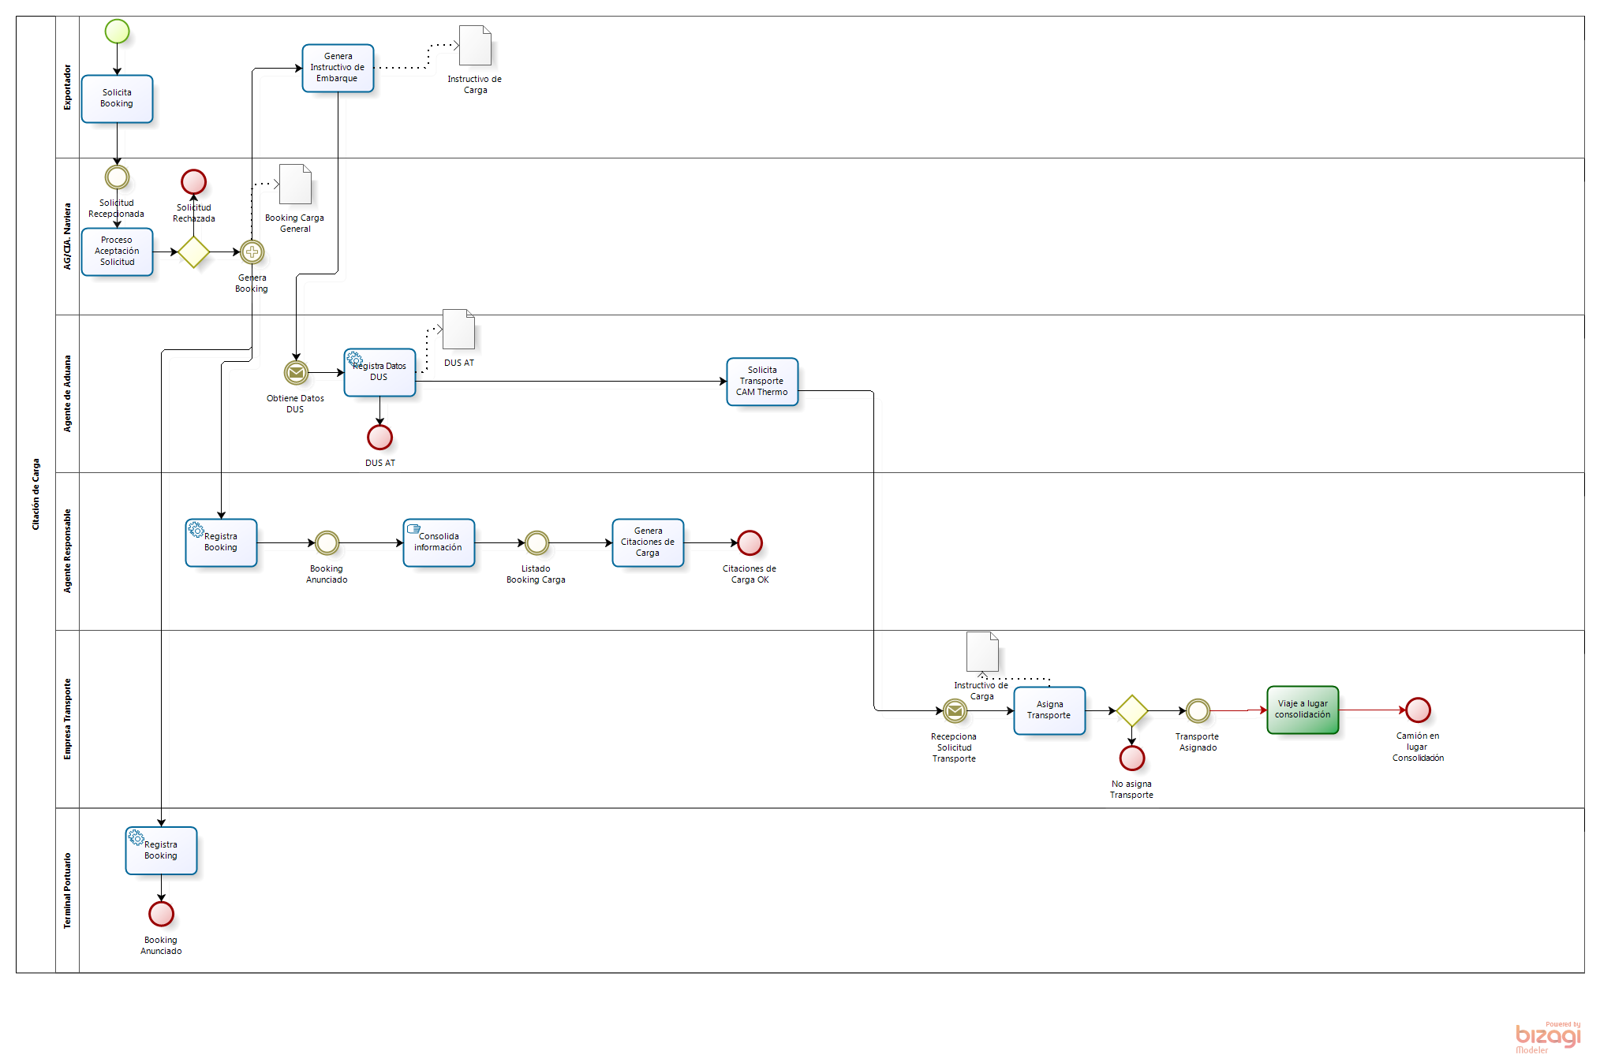
Versión: 1.0
Autor: emontecino
  - Citación de Carga
Descripción
Corresponde a las acciones realizadas por el operador de la Nave que será el encargado de la estiba de la carga Hortofrutícola palletizada. La carga se cita por Exportador, tipo de producto, hora de citación en puerto y puerto de destino.

    - Elementos del proceso

      - Inicio

      - Solicita Booking
Descripción
Una vez que se han cerrado los procesos comerciales con el importador, se procede a solicitar espacio en las naves que permitirán trasportar las cargas a los puertos de destino y finalmente al destino final de la carga. Esta solicitud se realiza a una compañía Naviera o Agencia Naviera.

Ejecutantes
Exportador

      - Solicitud Recepcionada
Descripción
La agencia o cia. Naviera recepciona las solicitudes.

      - Proceso Aceptación Solicitud
Descripción
Se procede a verificar si existe factibilidad de realizar el viaje, principalmente relacionado con puertos de destino y espacio en Nave.
Barreras:
- Existe sobreventa de los espacios de la nave con el fin de asegurar capacidad completa de la nave para el viaje.
Ejecutantes
AG./Cía. Naviera

      - Genera Booking
Descripción
En caso de aceptar la solicitud se procede a generar un documento denominado booking. Este corresponde al espacio reservado para la carga a transportar dentro de la nave.
La generación del Booking es notificada al Agente Responsable y al terminal, con el fin de establecer los procesos de programación de recepción de dichas cargas.

      - Genera Instructivo de Embarque
Descripción
Una vez que han sido confirmados los espacios para transportar en forma marítima la carga el exportador procede a confeccionar los instructivos de embarque, especificaciones que servirán el Agente de Aduana para comenzar con proceso de generación de documentación Legal y documentación logística (para transporte terrestre)

Ejecutantes
Exportador

      - Obtiene Datos DUS
Descripción
Al recibir la informaciòn de los instructivos de embarque se obtienen los datos para generar DUS Autorización a trámite.
Barreras:
- La información es muy general para las siguientes acciones.
- Existen retrasos en la entrega desde el exportador de la información para generación de documentación por parte AGA.
- Existe variabilidad en la información entregada. Varias versiones de instructivos de embarque por nave.
- Esta comunicación no se realiza a través de sistemas de información sino más bien en otros formatos (correo electrónico, llamadas telefonicas, etc.)

      - Registra Datos DUS
Descripción
Se registran los datos de la DUS en el sistema de información de Aduana. Con esta información además se puede comenzar a coordinar la carga y transporte, pues se saben las horas estimadas de recaladas de las Naves en los respectivos puertos de embarque.

Ejecutantes
AGENTE DE ADUANA (AGA)
Implementación
Servicio Web

      - DUS AT
Descripción
DUS AT (autorización a Trámite Generada y numerada)

      - Solicita Transporte CAM Thermo
Descripción
El agente de aduana procede a generar las coordinaciones necesarias con las empresas de transporte para asignación de camiones thermo en las fechas previstas de consolidado y envío a las terminales portuarias.

Ejecutantes
AGENTE DE ADUANA (AGA)

      - Recepciona Solicitud Transporte

      - Asigna Transporte
Descripción
La empresa de transporte asigna o no transporte según capacidades y especificación del servicio (fechas, características de la carga, etc.)
Barreras:
- En temporada de Alta la demanda sobepasa a la oferta de camiones thermos. Existe sobre venta de servicios.
- Hay gran variabilidad en las fechas específicas de la ejecución del servicio.

Ejecutantes
EMPRESA DE TRANSPORTE

      - Transporte Asignado
Descripción
La empresa de transporte asigna transporte aprobando la solicitud del cliente.
      - Viaje a lugar consolidación
Descripción
Según la especificación de la solicitud de transporte la empresa de transporte envía al camión thermo con su respectivo instructivo de carga, con el fin de ir a lugar de consolidación (el cual puede ser más de uno)
Barreras:
- En la mayoría de los casos se debe viajar a varias plantas en donde se consolidan cargas. Esto genera extensos instructivos para realizar dichas cargas.
Ejecutantes
EMPRESA DE TRANSPORTE

      - Camión en lugar Consolidación

      - No asigna Transporte
Descripción
La empresa de transporte podría rechazar la solicitud de transporte.

      - Registra Booking
Descripción
El Agente Responsable de la nave recibe una notificación de espacio confirmado con tipo de carga palletizada y características de ésta.

Ejecutantes
TERMINAL PORTUARIO
Implementación
Servicio Web

      - Booking Anunciado

      - Registra Booking
Descripción
El Agente Responsable de la nave recibe una notificación de espacio confirmado con tipo de carga palletizada y características de ésta.

Ejecutantes
AGENTE RESPONSABLE
Implementación
Servicio Web

      - Booking Anunciado
Descripción
El agente responsable clasifica todas las notificaciones de la agencia naviera obteniendo la cantidad de carga por puerto de embarque y desembarque.

      - Consolida información
Descripción
Se procede a consolidar toda la información de los bookings anunciados.

Ejecutantes
AGENTE RESPONSABLE

      - Listado Booking Carga
Descripción
Se obtienen todos los listados de booking de carga. Se procede con cierre de nave según espacios asignados y capacidad de la nave.

      - Genera Citaciones de Carga
Descripción
Se procede a generar las citaciones de carga tomando en cuenta los puertos de desembarque de la carga y otras características específicas (temperatura, tipo de bodega, etc.). Con esta información se procede a generar las citaciones de carga para estbia de la nave.
Notas Barreras:
- Las citaciones de carga se generan con cantidades de carga mayores que las de la capacidad de la nave con el fin de obtener un stock de seguridad.
- Las citaciones de carga se generan con gran cantidad de carga en los mismos horarios, esto genera problemas en las zonas de amortiguación.
- Existe una gran modificación de los puertos de desembarque de la carga, pues hay cambios por ventas de último minuto.
- La citación de Carga presente gran nivel de variabilidad en términos de cantidad y horarios de citación (para una misma nave varias versiones de citación)

      - Citaciones de Carga OK
Descripción
Se obtiene las citaciones de la carga para los exportadores.

      - Solicitud Rechazada

      - Instructivo de Carga
      - DUS AT
      - Instructivo de Carga
      - Booking Carga General

- Preparación Embarque y Transporte

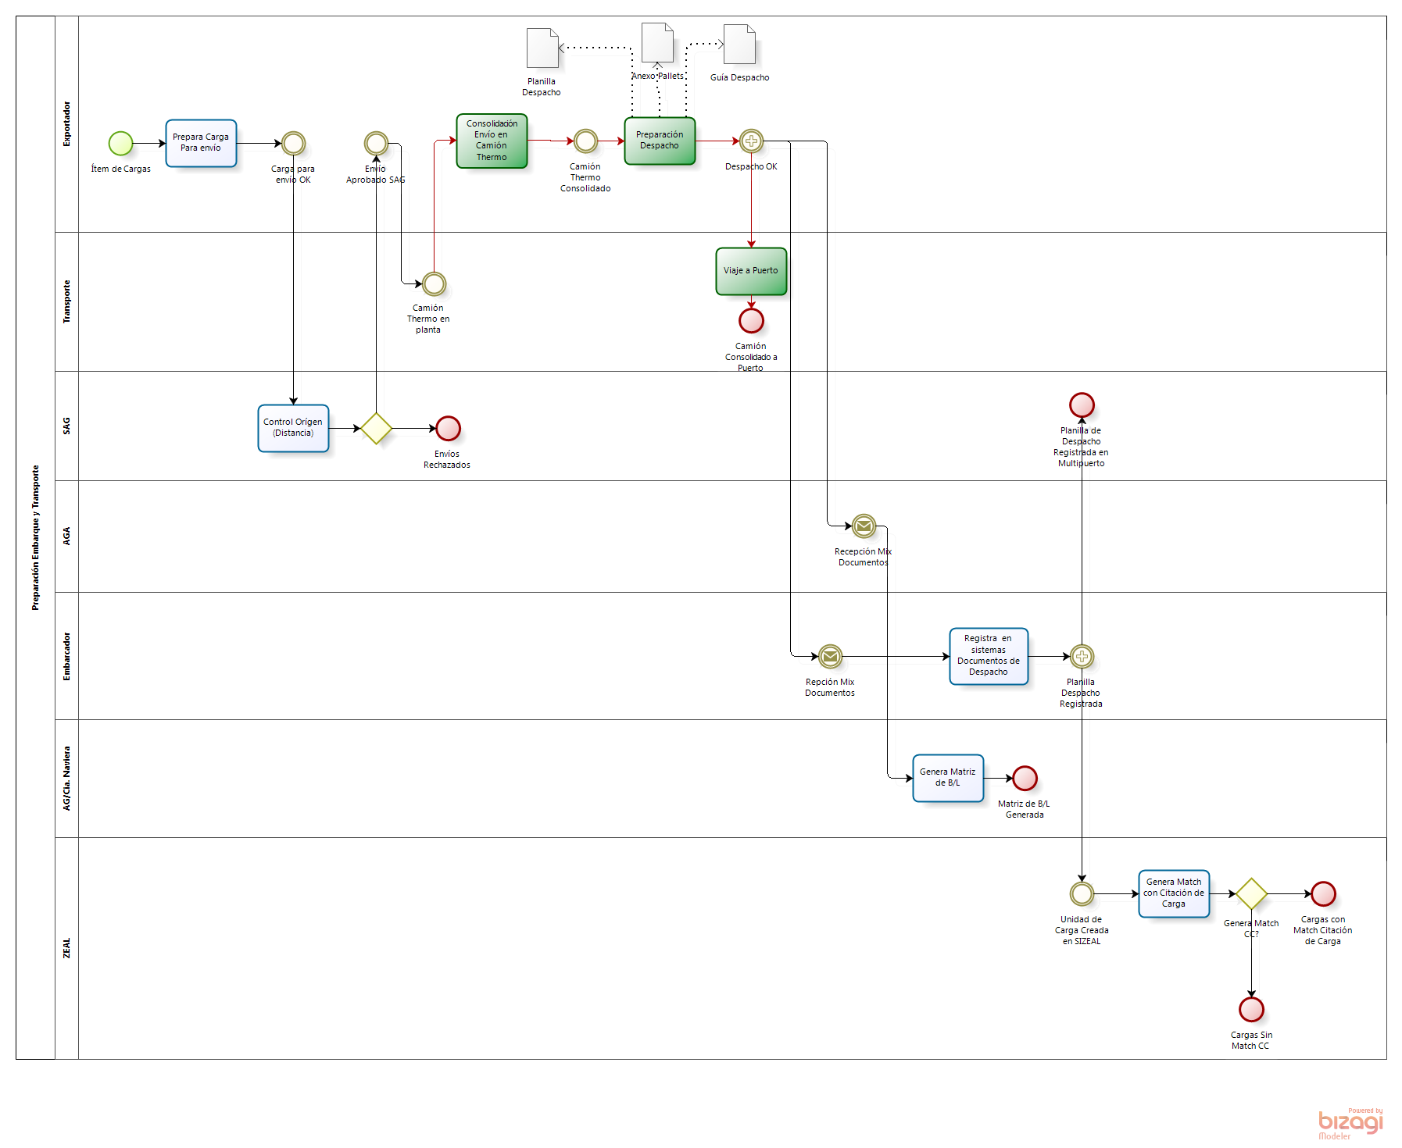
Versión: 1.0
Autor: emontecino
  - Preparación Embarque y Transporte
Descripción
Corresponde a las acciones y coordinaciones necesarias y pertinentes para la unión de los elementos, es decir, de la carga que se desea exportar, el contenedor vacío en el lugar de consolidación, recursos para la ejecución de la consolidación y transporte para el envío del contenedor consolidado (full) a Zona Portuaria.
La preparación embarque y transporte se debe a la programación de las naves.

    - Elementos del proceso

      - Ítem de Cargas
Descripción
El Exportador tendrá los ítems de carga Palletizada listos.

      - Prepara Carga Para envío
Descripción
El exportador tendrá que preparar las cargas que considera enviar para transporte marítimo. Esta preparaciòn se debe alienar con la visita del inspector SAG, el cual revisará en forma anticipada las condiciones de aprobación en los posteriores controles cercanos al transporte marítimo.
Barreras:
- Existencia de retrasos en la preparacón de la carga.
- Lentitud en sistemas SAG para revisión de carga en origen (asignación de fiscalizadores).
Ejecutantes
Exportador

      - Carga para envío OK
Descripción
Los envíos se encuentran ok para la revisión SAG.

      - Control Orígen (Distancia)
Descripción
Una vez que Exportador solicita control orígen a Distancia al SAG se procederá con dicha revisión con el fin de pre-aprobar los envíos a las zonas de control y coordinación de embarque.
Barreras:
- En temporada de alta existe mayor demanda de inspectores que la oferta del SAG para realizar dichas acciones.
- Retrasos de asignación de atención en exportador por falta de inspectores.

Ejecutantes
SAG

      - Envío Aprobado SAG
Descripción
Una vez que están aprobados los envíos se puede proceder a consolidación el camión thermo.

      - Camión Thermo en planta
Descripción
Para proceder con consolidación de las cargas a enviar a puerto el camión thermo debe estar en la planta de consolidación.
Barreras:
- Retrasos o adelantamiento en la llegada de camiones thermos a las plasntas de consolidación.

      - Consolidación Envío en Camión Thermo
Descripción
En el lugar de consolidación se llevará a efecto la estiba del camión thermo con toda la carga que han sido preparada para el envío a puerto y que además se encuentra aprobada por SAG.

Barreras:
- Retrasos en la preparacón de la carga para consolidación.
- Retrasos en la llegada de camiones thermos.
- Retrasos en faenas de consolidación.
- Consolidaciones erradas.
Ejecutantes
Exportador

      - Camión Thermo Consolidado
Descripción
Se produce el término de la consolidación quedando camión físicamente listo para despacho.

      - Preparación Despacho
Descripción
Corresponde a las acciones a ejecutar para obtener toda la documentación específica del SAG para el despacho de carga a Puerto o a otro lugar de consolidación.
Barreras:
- Retrasos generación documentación SAG.
- Retrasos registro de información en sistemas SAG.
- Problemas en documentación.

Ejecutantes
Exportador

      - Despacho OK

      - Viaje a Puerto
Descripción
Corresponde a la actividad de transportar la carga y su documentación a puerto.
Barreras:
- Problemas camiones en panne.
- Accidentes en Viaje.
- Atoches hacia puerto.

      - Camión Consolidado a Puerto
Descripción
Camión consolidado a puerto con todo el mix de documentos

      - Recepción Mix Documentos
Descripción
Corresponde a la recepción (digital) de los documentos relacionados con SAG, entre otros.
Barreras:
- Sistemas de información no integrados
- Problemas correo electrónico
- Problemas conectividad.

      - Genera Matriz de B/L

Descripción
Actividad que permite a los responsables generar un nuevo B/L, registrando la siguiente información:
- Embarcador
- Condición de Transporte
- Sentido de la Operación
- Consignatario
- Nave
- Servicio
- Notificar a
- Bandera
- Viaje
- Almacenista
- Puerto Embarque
- Puerto Desembarque
- Lugar Destino
- Lugar Entrega
- Descripción
- Nº Bultos
- Tipo de Bulto
- Marcas y Números
- Peso Volumen
- Observaciones
- Observaciones
- Representantes
- Emisor BL
- Manifiesto

Ejecutantes
Agencia Naviera, AGENTE DE ADUANA

      - Matriz de B/L Generada

      - Repción Mix Documentos
Descripción
Corresponde a la recepción (digital) de los documentos relacionados con SAG, entre otros.
Barreras:
- Sistemas de información no integrados
- Problemas correo electrónico
- Problemas conectividad.

      - Registra en sistemas Documentos de Despacho
Descripción
El embarcador registra en sistema propietarios información relativa a los elementos que permitirán generar los cobros al exportador según su gestión documental y de embarque.
También procede (en el caso de Valparaíso) a registrar información en SIZEAL y verificación en sistema multipuerto .
Barreras:
- Demoras registro de información.
- Embarcador no genera las siguientes gestiones sin haber ejecutado este paso.

      - Planilla Despacho Registrada

      - Unidad de Carga Creada en SIZEAL

      - Genera Match con Citación de Carga

      - Genera Match CC?

Flujos
Cargas con Match Citación de Carga
Cargas Sin Match CC

      - Cargas con Match Citación de Carga
      - Cargas Sin Match CC

      - Planilla de Despacho Registrada en Multipuerto

      - Envíos Rechazados
Descripción
El SAG podría rechazar la carga en caso que no cumplan con las reglas necesarias según los países de destinos en donde será consumida.
Barreras:
- Problemas para regularizar carga rechazada. Se debe comenzar con todo el proceso nuevamente.

      - Planilla Despacho
      - Anexo Pallets
      - Guía Despacho

- Control

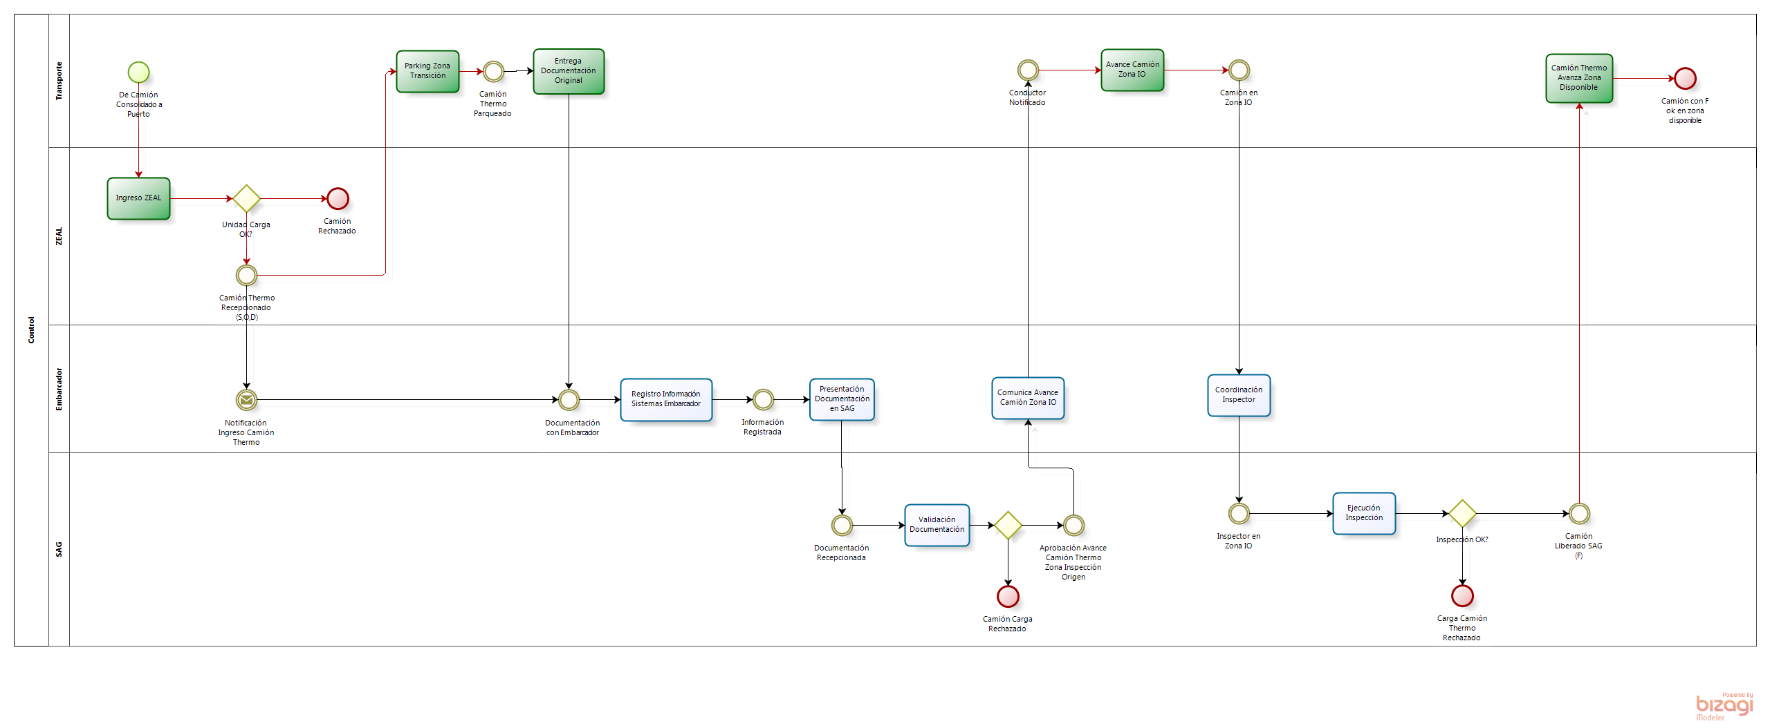
Versión: 1.0
Autor: emontecino
  - Control
Descripción
Corresponde a la unión del proceso físico de las cargas y el proceso documental es el inicio del punto inicial a la zona de trance entre un país y otro. En esta sección las cargas y los transportes son identificados en términos de procedencia, de estado de su documentación formal para ser exportados y en caso de ser necesario de revisiones físicas para validar lo contenido versus lo que dice contener.
Una vez terminado este proceso, la carga podrá proceder hacia la zona de espera de la aventura marítima o ser rechazada y por tanto devuelta a su punto de origen.

    - Elementos del proceso

      - De Camión Consolidado a Puerto

      - Ingreso ZEAL
Descripción
Los camiones Thermos y sus respectivas cargas son recepcionadas en ZEAL, con el fin de dar comienzo el proceso de control para su posterior coordinación al envío a Puerto.
Barreras:
- Rechazo de Camión por Planillas de Despacho SAG no digitadas con anticipación.
- Rechazo de camiones por Planillas de Despacho sin Match con citacionees de Carga.
- Conductores y Camiones Sin vigencia de permisos para ingreso a Puerto.

Ejecutantes
ZEAL

      - Unidad Carga OK?

Flujos
Camión Rechazado
Camión Thermo Recepcionado (S,O,D)

      - Camión Rechazado
      - Camión Thermo Recepcionado (S,O,D)
      - Parking Zona Transición
Descripción
El conductor dirige el camión a la zona de transición para su parqueo.
Barreras:
- Zona de Transición sin calzos para parking.
Ejecutantes
Transporte

      - Camión Thermo Parqueado

      - Entrega Documentación Original
Descripción
El conductor tendrá que entregar los legajos de documentación original (Planilla de despacho, GD, anexo Pallets, carta de temperatura) al Embarcador para que comience con los procesos de coordinación en SAG.
Barreras:
- Desconocimiento de parte del conductor de lugar donde se encuentra físicamente el embarcador (oficina).
- Desconociiento de parte del conductor de número celular o telefono fijo para comunicarse con embarcador.
- Desconocimiento de parte del conductor de ejecutar esta tarea.

Ejecutantes
Transporte

      - Documentación con Embarcador
Descripción
Se produce la entrega del conductor al embarcador de la documentación.
Barreras:
- Demoras en la ejecución de este evento.

      - Registro Información Sistemas Embarcador
Descripción
El embarcador registra en sistema propietarios información relativa a los elementos que permitirán generar los cobros al exportador según su gestión documental y de embarque.
También procede (en el caso de Valparaíso) a registrar información en SIZEAL y verificación en sistema multipuerto .
Barreras:
- Demoras registro de información.
- Embarcador no genera las siguientes gestiones sin haber ejecutado este paso.

Ejecutantes
Embarcador

      - Información Registrada

      - Presentación Documentación en SAG
Descripción
El embarcador procederá a presentar la documentación en oficinas de Inspección Orígen del SAG con el fin que el SAG realice las revisiones correspondientes para su posterior inspección física.

Ejecutantes
Embarcador

      - Documentación Recepcionada

      - Validación Documentación
Descripción
Personal Administrativo del SAG procederá a revisar documentación, principalmente que se encuentre asignada a una solicitud de atención dentro del Sistema Multipuerto (SI propietario del SAG) y que la documentación se encuentre de acuerdo a las especificaciones de procedimientos según el mercado de destino.
Barreras:
- Demoras en proceso de revisión por falta de personal en temporada de Alta o por personal poco capacitado.
- Demoras en proceso de revisión por caídas de sistema multipuerto.

Ejecutantes
SAG

      - Aprobación Avance Camión Thermo Zona Inspección Origen

      - Comunica Avance Camión Zona IO
Descripción
Una vez aprobada la documentación se procede a solicitar el avance de camión a la zona de inspección orígen.
Barreras:
- No existe un buen sistema para notificación de avance a los conductores, esto implica demoras en esta actividad en temporada de Alta.

Ejecutantes
Embarcador

      - Conductor Notificado

      - Avance Camión Zona IO
Descripción
El conductor avanza a la zona de inspección orígen.
Barreras:
- Calzos utilizados al 100%.
- Demoras en avance por congestión en zona de Transición.

Ejecutantes
Transporte

      - Camión en Zona IO

      - Coordinación Inspector
Descripción
Una vez que el camión se encuentra posicionado en la zona de inspección orígen se procede a la coordinación del Inspector SAG para la inspección de la carga.
Barreras:
- Falta de personal de inspectores para revisíon final.
- Problemas con documentación por parte del inspector (perdida de ésta).

Ejecutantes
Embarcador

      - Inspector en Zona IO

      - Ejecución Inspección
Descripción
El inspector SAG procede a la revisión física de la carga en el camión thermo. Principalmente se revisan últimos dos pallets que coincidan con la numeración contenida en documento anexo pallets. Para algunos mercados también se revisa las etiquetas de los pallets.

Ejecutantes
SAG

      - Inspección OK?
Flujos
Camión Liberado SAG (F)
Carga Camión Thermo Rechazado

      - Camión Liberado SAG (F)

      - Camión Thermo Avanza Zona Disponible
Descripción
El camión avanza a la zona de disponibles para su parqueo y comenzar fase de coordinación de bajada a las terminales para su posterior embarque a cámara.
Barreras:
- Problemas en Sistema de información ZEAL: carga no se visualiza como disponible para las terminales.
Ejecutantes
Transporte

      - Camión con F ok en zona disponible

      - Carga Camión Thermo Rechazado
Descripción
La carga del Camión thermo se rechaza Principalmente porque los pallets no se encuentran contenidos en el anexo pallets o porque las etiquetas no se encuentran correctamente pegadas o con la información requerida en los pallets (para algunos mercados).
Barreras:

- Luego de las esperas del proceso, demoras y demases se ejecuta el rechazo de la carga física.
- El proceso de regularización de esta carga es lento y complejo (ya sea para la venta en el mismo mercado o para un mercado con menores restricciones fitosanitarias).

      - Camión Carga Rechazado
Descripción
Se produce principalmente por errores en la documentación según el mercado de envío.
Barreras:
- Los procedimientos para regularización de documentación rechazada son muy lentos y demorosos (escaneo de planillas, comunicación con contraparte en planta, etc.).
- La documentación se puede modificar sólo físicamente, los sistemas no se utilizan para esta gestión.

      - Notificación Ingreso Camión Thermo
Descripción
Se notifica vía correo electrónico la llegada de un camión Thermo consignado al Embarcador.
Barreras:
- No todo los embarcadores tienen configuradas sus cuentas de correo para notificación del evento.
- No todos los embarcadores cuentan con correos electrónicos para notificar este evento.
- No todos los embarcadores están enterados que existe esta notificación vía sistema.
- Errores en la consignación del embarcador en la Planilla de Despacho.

- Visacion Pre-Terminal

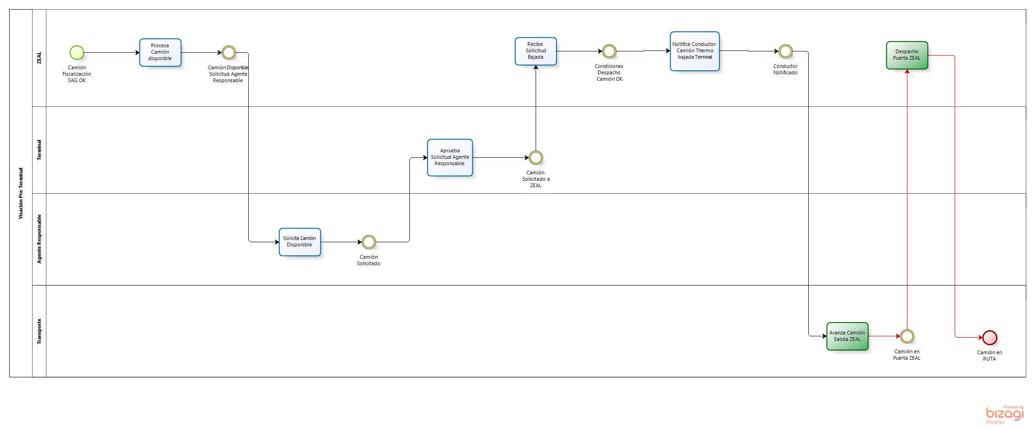
Versión: 1.0
Autor: emontecino
  - Visación Pre-Terminal
Descripción
Corresponde a la última instancia de coordinación para la correcta recepción documental de las Cargas (Generales o Contenedorizadas) en los Terminales Portuarios. En algunos casos existen zonas para realizar estas acciones, con el fin de potenciar las zonas portuarias de transferencia.

    - Elementos del proceso

      - Camión Fiscalización SAG OK

      - Procesa Camión disponble
Descripción
El sistema de información SIZEAL procesa el evento de camión disponible para que los agentes responsables puedan solicitar información.
Barreras:
- El sistema no procesa correctamente la información dejando el camión no disponible.

Ejecutantes
ZEAL

      - Camión Disponible Solicitud Agente Responsable

      - Solicita Camión Disponible
Descripción
El agente responsable solicita camión que se encuentra disponible.
Barreras:
- Demoras por parte del AR para bajada de camiones por sobre stock a costado de nave.
- Demoras por parte del AR para bajada de camiones por problemas en la citación de carga.

- Equivocación de solicitudes que dejan camiones a costado de nave que no pueden ser embarcados. Esto provoca un uso de calzos a costado de nave que no permite solicitar más camiones.

Ejecutantes
AGENTE RESPONSABLE

      - Camión Solicitado

      - Aprueba Solicitud Agente Responsable
Descripción
El personal del terminal portuario aprueba la solicitud del AR para bajada.
El personal del terminal será el responsable de aprobar estas solicitudes de camiones si y sólo si el AR no cuenta con sobre stock de camiones a costado de nave o si tiene calzos disponibles en costado de nave para parqueo de camiones.

Barreras:
- Demoras en aprobación de solicitud de agente responsable por sobre stock de camiones a costa de nave.
- Falta de calzos a costado de nave para dar continuidad a la operación de la nave.

Ejecutantes
TERMINAL PORTUARIO

      - Camión Solicitado a ZEAL

      - Recibe Solicitud Bajada
Descripción
El operador ZEAL recibe solicitud de bajada para iniciar proceso de notificación.

Ejecutantes
ZEAL

      - Condiciones Despacho Camión OK

      - Notifica Conductor Camión Thermo bajada Terminal
Descripción
El operador ZEAL, luego de haber revisado las variables para notificación de despacho, procede a comunicarse con el conductor para notificación de bajada a la terminal.
Barreras:
- Problemas con número telefónicos de conductores.
- Conductores no contestan teléfono.
- Conductores demoran en bajar producto de estar en otras acciones (comiendo, viendo tv, etc)

Ejecutantes
ZEAL

      - Conductor Notificado

      - Avanza Camión Salida ZEAL
Descripción
Una vez notificado el conductor avanza a la salida de la ZEAL.

Ejecutantes
Transporte

      - Camión en Puerta ZEAL

      - Despacho Puerta ZEAL
Descripción
Personal ZEAL realiza despacho de carga en puerta ZEAL.
Barreras:

- Demoras por camiones no solicitados, ni notificados (proceso de rechazo es complejo por infraestructura).
- Demoras por problemas en sistemas de información.
Ejecutantes
ZEAL

      - Camión en RUTA

- Gestión Portuaria

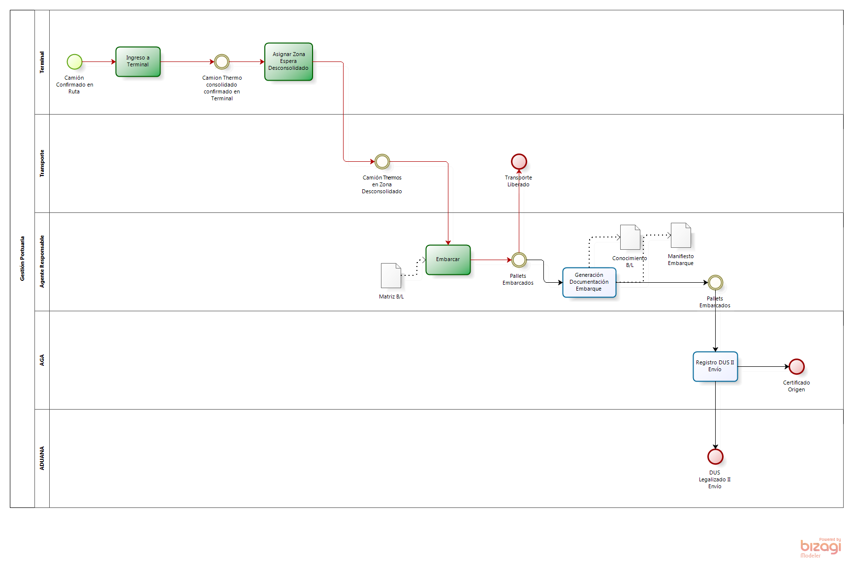
Versión: 1.0
Autor: emontecino
  - Gestión Portuaria
Descripción
Corresponde a las acciones realizadas por el actor que ejecuta el cambio modal, es decir, desde el mundo de la tierra posiciona las cargas en el mundo del mar (y viceversa). Cabe decir que es el espacio de mayor relevancia y búsqueda de eficiencia, acertividad en sus operaciones y utilización de tecnologías.

    - Elementos del proceso

      - Camión Confirmado en Ruta

      - Ingreso a Terminal
Descripción
Se procede a recepcionar por parte del personal de terminal portuario los camiones thermos con sus cargas solicitadas.
Barreras:
- Demoras en recepción por camiones no solicitados.
- Demoras en recepción por camiones despachados erróneamente.
- Demoras en recepción por camiones que no han sido informados desde SIZEAL por fallas en sistema.

Ejecutantes
TERMINAL PORTUARIO

      - Camion Thermo consolidado confirmado en Terminal

      - Asignar Zona Espera Desconsolidado
Descripción
Una vez recepcionado correctamente el personal del terminal indica la zona de parqueo para inicio de desconsolidado (costado de nave para embarque en cámara).
Barreras:
- Falta de espacio en zonas de costado de nave para parqueo de camiones.
- Falta de calzos en zonas de costado de nave para parqueo de camiones (demoras en el embarque).
Ejecutantes
TERMINAL PORTUARIO

      - Camión Thermos en Zona Desconsolidado

      - Embarcar
Descripción
Se procede a realizar el proceso de desconsolidado de pallets y su respectivo embarque a Bodega de nave.
Barreras:
- Demoras en embarque por errores en carga contenida en camión thermo (lo que dice contener no es lo que efectivamente se encuentra en camión).
- Demoras en embarque por condiciones de la carga en camión thermo (pallets en mal estado principalmente).

Ejecutantes
AGENTE RESPONSABLE

      - Pallets Embarcados

      - Generación Documentación Embarque
Descripción
El AR será el encargao de generar los documentos de Conocimiento de embarque y manifiesto de carga una vez terminado el embarque.

Ejecutantes
AGENTE RESPONSABLE

      - Pallets Embarcados

      - Registro DUS II Envío
Descripción
El agente de aduana será el encargado de registrar el DUS en su segundo envío, esto para informar a la Aduana de lo efectivamente embarcado y para la gestión final de certificados de orígen frente al SAG.

Ejecutantes
AGENTE DE ADUANA (AGA)

      - DUS Legalizado II Envío
      - Certificado Origen
      - Transporte Liberado
      - Matriz B/L
      - Conocimiento B/L
      - Manifiesto Embarque

- Recursos/actores

  - AGENTE DE ADUANA (AGA) (Rol)
Descripción
Corresponde a los agentes de aduana que participan en la gestión documental y logística de las cargas.

  - Exportador (Rol)

  - AG./Cía. Naviera (Rol)
Descripción
Corresponde al rol relacionado con el trafico marítimo

  - AGENTE RESPONSABLE (Rol)
Descripción
Corresponde a la empresa que se encargará de la gestión de embarque de la carga palletizada en la nave. Además gestiona todos los documentos para proceder con zarpe de nave.

  - EMPRESA DE TRANSPORTE (Rol)
Descripción
Corresponde a las empresas de transporte cuya labor realizar el tranporte de las mercancías solicitadas entre todos los puntos de la cadena

  - TERMINAL PORTUARIO (Rol)
Descripción
Corresponde a la terminal en donde atracan las naves, puede ser un terminal concesionado o explotado por alguna Empresa Portuaria.

  - SAG (Rol)
Descripción
Servicio Agrícola y Ganadero, corresponde al organismo fiscalizador encargado de velar por los controles silvoagropecuario.

  - ZEAL (Rol)
Descripción
Corresponde al concesionario de la ZEAL. En la mayoría de los casos está representado por el Sistema de información ZEAL (SIZEAL)

  - Transporte (Rol)
Descripción
Corresponde a la unidad Conductor- Camión

  - Embarcador (Rol)
Descripción
Corresponde a la especialización de un agente de carga para este tipo de cargas. Las labores del embarcador están ligadas a todas las coordinaciones documentales para la obtención de la liberación por parte de SAG y su posterior envío a las terminales.

